**Київський національний університет імені Тараса Шевченка**

**факультет комп’ютерних наук та кібернетики**

**кафедра інформаційних систем**

**Лабораторна робота № 6**

**“Алгоритм** [**Кнута — Морріса — Пратта**](https://uk.wikipedia.org/wiki/%D0%90%D0%BB%D0%B3%D0%BE%D1%80%D0%B8%D1%82%D0%BC_%D0%9A%D0%BD%D1%83%D1%82%D0%B0_%E2%80%94_%D0%9C%D0%BE%D1%80%D1%80%D1%96%D1%81%D0%B0_%E2%80%94_%D0%9F%D1%80%D0%B0%D1%82%D1%82%D0%B0)**”**

**Виконав студент 2 курсу**

**групи К-28**

**Макарчук Іван Іванович**

**2018**

1. Зміст завдання

Перевірити чи є рядок Pattern циклічним зсувом рядка Text алгоритмом, що є ефективніше ніж наївний пошук O(n^2).

1. Основні модулі програми:

* vector<int> prefix_function(const string& pattern)– функція, що будує префікс-функцію для заданого рядка pattern за певними правилами.
* bool KMP(const string& text, const string& pattern)-трохи функція повертає 1, якщо pattern входить в text та 0, якщо не входить.
* bool isCyclicShift(const string& text, const string& pattern)-функція повертає 1, якщо pattern є циклічним зсувом рядка text і 0, якщо не є.

1. Описання алгоритму

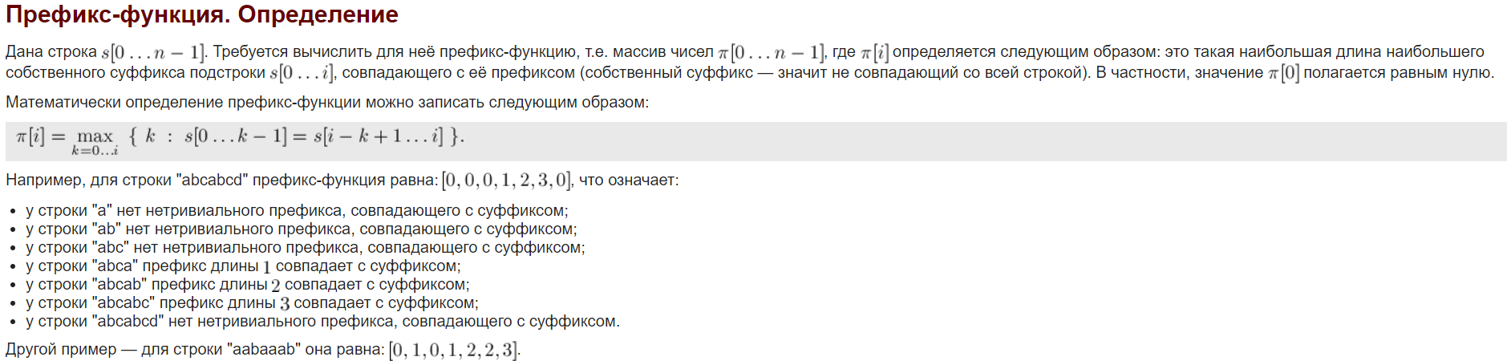

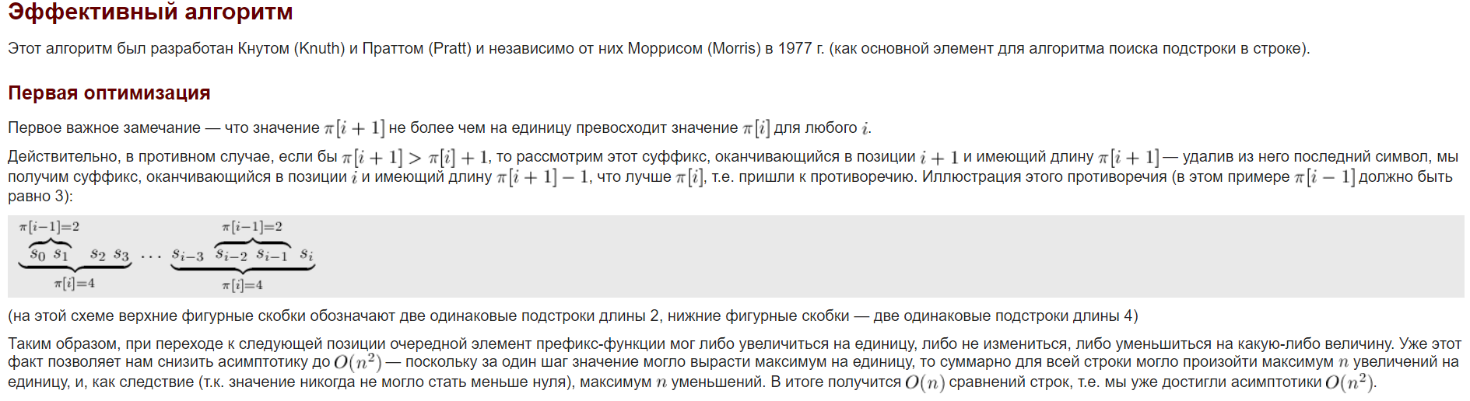

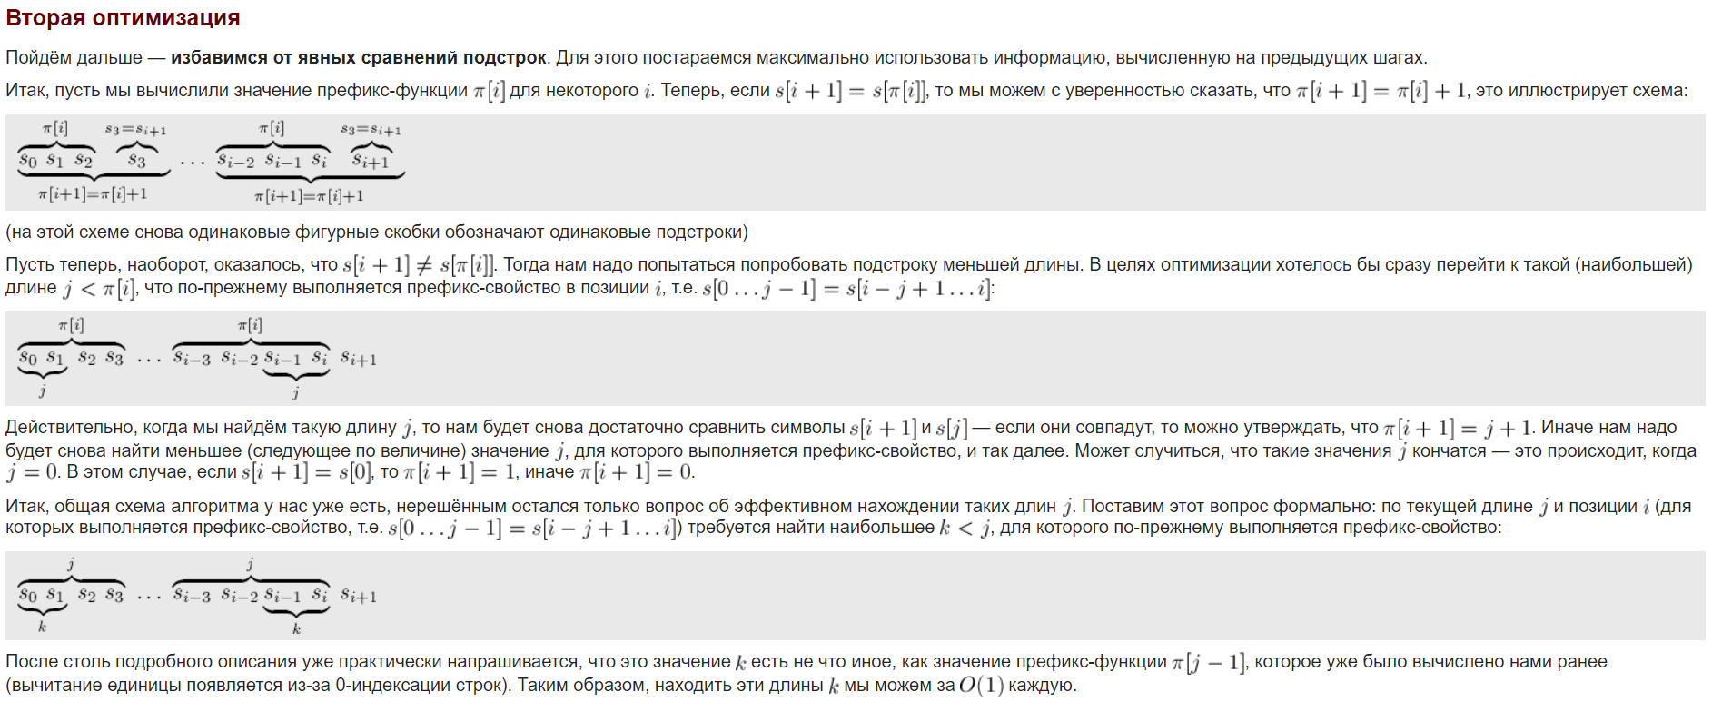

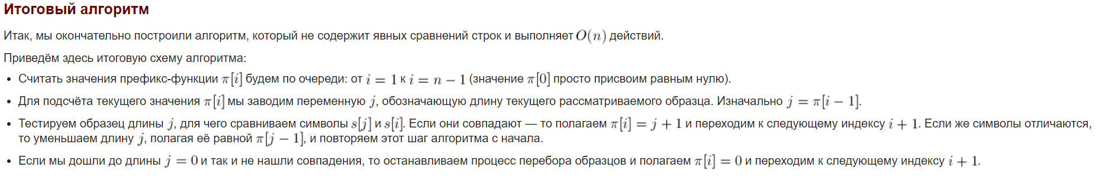

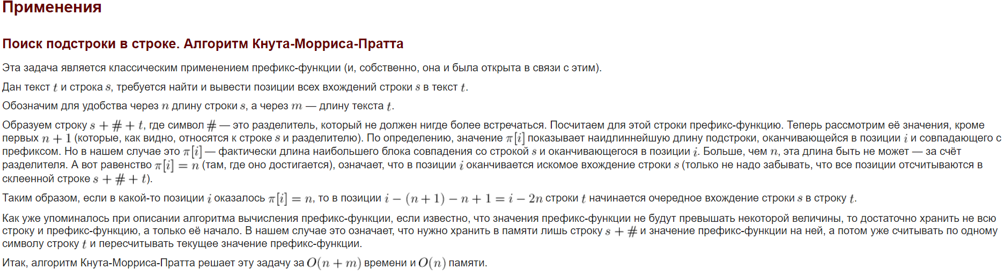

1. Використані джерела:

<http://e-maxx.ru/algo/export_prefix_function>

**https://www.geeksforgeeks.org/kmp-algorithm-for-pattern-searching/**